Witam serdecznie dziś karty pracy
na dzień 16.06.2020

Karty pracy coś łatwego i coś trudnego
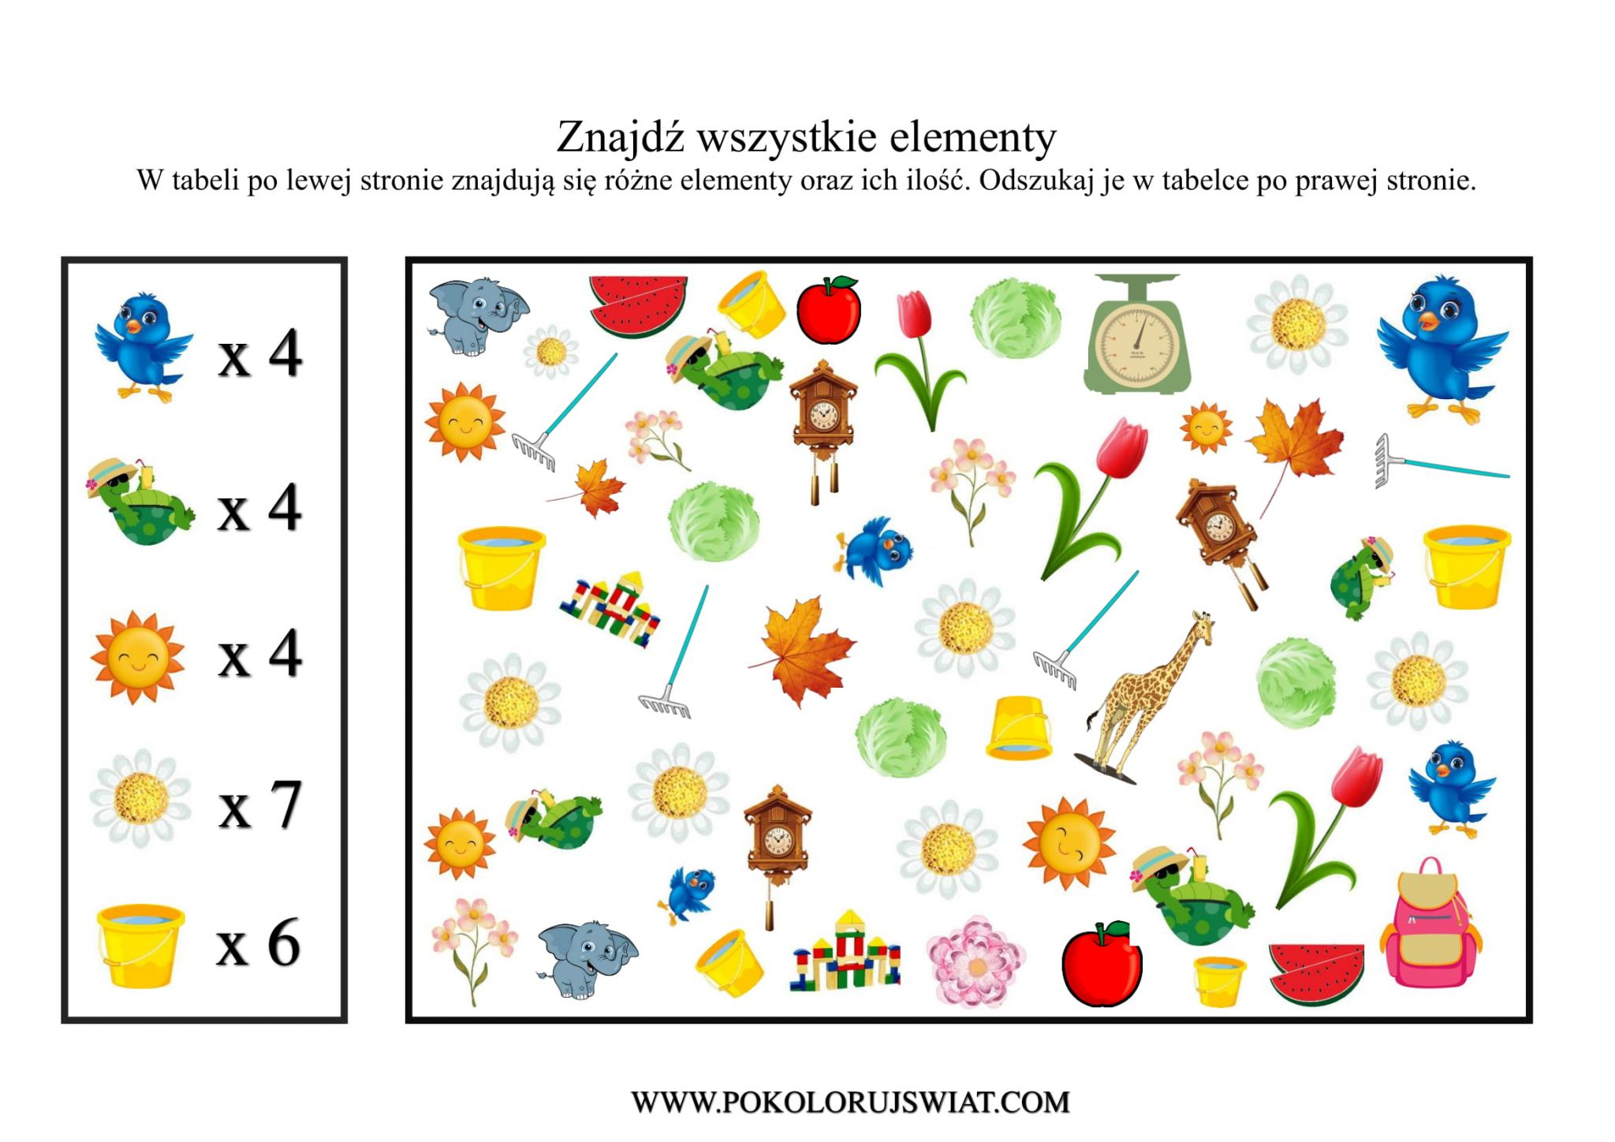

Policz i zakreśl odpowiednią cyfrę.
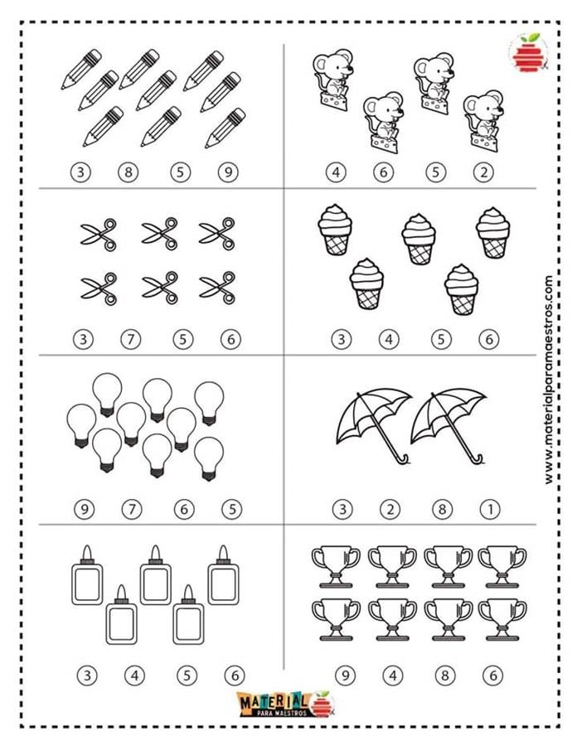
Wyszukaj ile jest klocków w danym kolorze
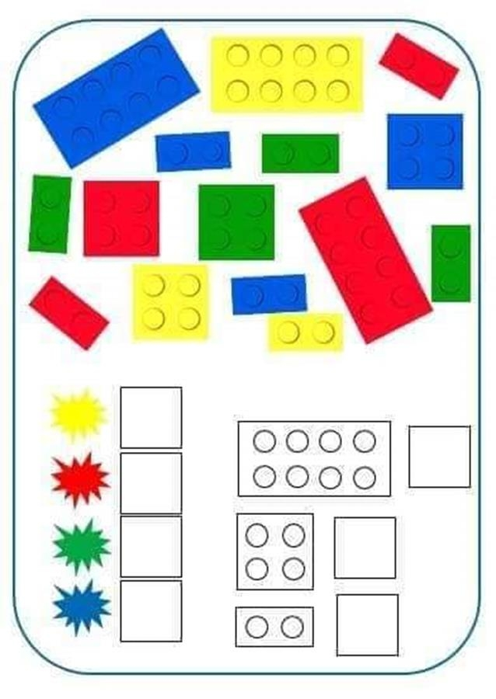

Zadanie od p. Jędryczki
Zad.1. Nauka wiązania Karwata - wykonaj ćwiczenie zgodnie z obrazkami. Miłej pracy.
